

**Об утверждении регламентов государственных услуг, оказываемых в сфере поддержки предпринимательской деятельности**

***Утративший силу***

Постановление акимата города Астаны от 4 ноября 2014 года № 111-1820. Зарегистрировано Департаментом юстиции города Астаны 15 декабря 2014 года № 864. Утратило силу постановлением акимата города Нур-Султана от 26 октября 2020 года № 502-2499

      Сноска. Утратило силу постановлением акимата города Нур-Султана от 26.10.2020 № 502-2499 (вводится в действие по истечении десяти календарных дней после дня его первого официального опубликования).

      В соответствии с законами Республики Казахстан от 23 января 2001 года "О местном государственном управлении и самоуправлении в Республике Казахстан" и от 15 апреля 2013 года "О государственных услугах", приказом Министра национальной экономики Республики Казахстан от 24 апреля 2015 года № 352 "Об утверждении стандартов государственных услуг в сфере предпринимательства, акимат города Астаны **ПОСТАНОВЛЯЕТ:**

      Сноска. Преамбула с изменением, внесенным постановлением акимата города Астаны от 11.11.2015 № 111-2033 (вводится в действие по истечении десяти календарных дней после дня его первого официального опубликования).

      1. Утвердить регламенты государственных услуг:

      1) Предоставление субсидирования части ставки вознаграждения по кредитам в рамках Единой программы поддержки и развития бизнеса "Дорожная карта бизнеса 2020";

      2) Предоставление гарантий по кредитам субъектов частного предпринимательства в рамках Единой программы поддержки и развития бизнеса "Дорожная карта бизнеса 2020";

      3) Предоставление государственных грантов в рамках Единой программы поддержки и развития бизнеса "Дорожная карта бизнеса 2020";

      4) Предоставление поддержки по развитию производственной (индустриальной) инфраструктуры в рамках Единой программы поддержки и развития бизнеса "Дорожная карта бизнеса 2020".

      Сноска. Пункт 1 с изменениями, внесенными постановлением акимата г. Астаны от 02.03.2017 № 111-405 (вводится в действие по истечении десяти календарных дней после дня его первого официального опубликования).

      2. Руководителю Государственного учреждения "Управление предпринимательства и промышленности города Астаны" произвести государственную регистрацию настоящего постановления в органах юстиции с последующим опубликованием в официальных и периодических печатных изданиях, а также на интернет-ресурсе, определяемом Правительством Республики Казахстан, и на интернет-ресурсе акимата города Астаны.

      3. Контроль за исполнением настоящего постановления возложить на заместителя акима города Астаны Султанбекова К.Т.

      4. Настоящее постановление вводится в действие по истечении десяти календарных дней после дня его первого официального опубликования.

|  |  |
| --- | --- |
| Аким | А. Джаксыбеков |

|  |  |
| --- | --- |
|  | Приложение 1  к постановлению акимата  города Астаны  от 4 ноября 2014 года № 111-1820 |

**Регламент государственной услуги "Предоставление субсидирования части ставки вознаграждения по кредитам в рамках**   
**Единой программы поддержки и развития бизнеса "Дорожная карта бизнеса 2020" 1. Общие положения**

      Сноска. Приложение 1 в редакции постановления акимата г. Астаны от 02.03.2017 № 111-405 (вводится в действие по истечении десяти календарных дней после дня его первого официального опубликования).

      1. Государственная услуга "Предоставление субсидирования части ставки вознаграждения по кредитам в рамках Единой программы поддержки и развития бизнеса "Дорожная карта бизнеса 2020" (далее – государственная услуга) оказывается Государственным учреждением "Управление предпринимательства и промышленности города Астаны" (далее – услугодатель) в соответствии со стандартом государственной услуги "Предоставление субсидирования части ставки вознаграждения по кредитам в рамках Единой программы поддержки и развития бизнеса "Дорожная карта бизнеса 2020" (далее – Стандарт), утвержденным приказом Министра национальной экономики Республики Казахстан от 24 апреля 2015 года № 352 "Об утверждении стандартов государственных услуг в сфере предпринимательства" (зарегистрирован в Реестре государственной регистрации нормативных правовых актов за № 11181).

      2. Форма оказания государственной услуги: бумажная.

      Прием заявлений и выдача результатов оказания государственной услуги осуществляются канцелярией услугодателя.

      3. Результатом оказания государственной услуги является выписка из протокола заседания Регионального координационного совета при акимате города Астаны по индустриальному развитию города Астаны (далее – РКС).

      Государственная услуга оказывается на бесплатной основе физическим и юридическим лицам (далее – услугополучатель).

      Форма предоставления результата оказания государственной услуги: бумажная.

**2. Описание порядка действий структурных подразделений (работников) услугодателя в процессе оказания государственной услуги**

      1. Основанием для начала процедуры (действия) по оказанию государственной услуги является представление услугополучателем пакета документов, предусмотренных пунктом 9 Стандарта.

      2. Содержание каждой процедуры (действия), входящей в состав процесса оказания государственной услуги, длительность выполнения:

      1) сотрудник канцелярии услугодателя в день поступления документов, представленных услугополучателем, осуществляет их прием и регистрацию с присвоением номера и даты, после чего передает руководителю услугодателя либо его заместителю. Максимально допустимое время для осуществления данной процедуры – не более 20 (двадцати) минут;

      2) руководитель услугодателя либо его заместитель в день поступления документов услугополучателя налагает резолюцию и передает руководителю отдела. Максимально допустимое время для осуществления данной процедуры – не более 1 (одного) рабочего дня;

      3) руководитель отдела услугодателя в день поступления документов услугополучателя налагает резолюцию и передает ответственному специалисту отдела. Максимально допустимое время для осуществления данной процедуры – не более 20 (двадцати) минут;

      4) ответственный специалист отдела услугодателя осуществляет первичную проверку заявления услугополучателя. Максимально допустимое время для осуществления данной процедуры – не более 2 (двух) рабочих дней с момента подачи документов услугополучателем;

      5) ответственный специалист отдела услугодателя в течение 3 (трех) рабочих дней с момента подачи документов услугополучателем отказывает в оказании государственной услуги по следующим основаниям:

      установление недостоверности документов, представленных услугополучателем для получения государственной услуги, и (или) данных (сведений), содержащихся в них;

      несоответствие услугополучателя и (или) представленных материалов, объектов, данных и сведений, необходимых для оказания государственной услуги, требованиям, установленным нормативными правовыми актами Республики Казахстан;

      6) ответственный специалист отдела услугодателя осуществляет анализ заявления услугополучателя на соответствие квалификационным требованиям, после чего передает документы услугополучателя с заключением руководителю отдела услугодателя для согласования – не более 6 (шести) рабочих дней;

      7) ответственный специалист отдела услугодателя формирует документы услугополучателя для вынесения на рассмотрение РКС – не более 2 (двух) рабочих дней;

      8) РКС рассматривает проекты на соответствие критериям Единой программы поддержки и развития бизнеса "Дорожная карта бизнеса 2020" (далее – Программа) и в соответствии с приоритетами региона принимает решение о возможности и (или) невозможности субсидирования в рамках Программы – не более 1 (одного) рабочего дня;

      9) ответственный специалист отдела услугодателя оформляет соответствующим протоколом решение РКС – не более 3 (трех) рабочих дней;

      10) руководитель отдела услугодателя (секретарь РКС) подписывает выписку из протокола заседания РКС – не более 1 (одного) рабочего дня;

      11) ответственный специалист отдела услугодателя направляет выписку из протокола РКС финансовому агенту и в соответствующие банки второго уровня (далее – БВУ), а также извещает услугополучателя о результатах

      рассмотрения проекта услугополучателя на заседании РКС – не более 1 (одного) рабочего дня.

      3. Результат процедуры (действия) по оказанию государственной услуги, который служит основанием для начала выполнения следующей процедуры (действия):

      1) сотрудник канцелярии услугодателя принимает, регистрирует и передает документы услугополучателя руководителю услугодателя либо его заместителю;

      2) руководитель услугодателя либо его заместитель налагает резолюцию и передает документы услугополучателя руководителю отдела услугодателя;

      3) руководитель отдела услугодателя налагает резолюцию и передает документы услугополучателя ответственному специалисту отдела услугодателя;

      4) ответственный специалист отдела услугодателя проверяет полноту документов услугополучателя;

      5) ответственный специалист отдела услугодателя осуществляет анализ заявления услугополучателя на соответствие квалификационным требованиям, после чего передает документы услугополучателя с заключением руководителю отдела услугодателя для согласования либо отказывает в оказание государственной услуги;

      6) ответственный специалист отдела услугодателя формирует документы услугополучателя для вынесения на рассмотрение РКС;

      7) РКС рассматривает проекты на соответствие критериям Программы;

      8) ответственный специалист отдела услугодателя оформляет соответствующим протоколом решение РКС;

      9) руководитель отдела услугодателя подписывает выписку из протокола заседания РКС;

      10) ответственный специалист отдела услугодателя направляет выписку из протокола РКС финансовому агенту и в соответствующие БВУ, а также извещает услугополучателя о результатах рассмотрения проекта на заседании РКС.

**3. Описание порядка взаимодействия структурных подразделений (работников) услугодателя в процессе оказания государственной услуги**

      1. Перечень структурных подразделений (работников) услугодателя, которые участвуют в процессе оказания государственной услуги:

      1) сотрудник канцелярии услугодателя;

      2) руководитель услугодателя;

      3) руководитель отдела услугодателя;

      4) ответственный специалист отдела услугодателя;

      5) РКС.

      2. Описание порядка взаимодействия структурных подразделений (работников) услугодателя в процессе оказания государственной услуги:

      1) сотрудник канцелярии услугодателя принимает, регистрирует и передает документы услугополучателя руководителю услугодателя либо его заместителю – не более 20 (двадцати) минут;

      2) руководитель услугодателя либо его заместитель налагает резолюцию и передает документы услугополучателя руководителю отдела услугодателя – не более 1 (одного) рабочего дня;

      3) руководитель отдела услугодателя налагает резолюцию и передает документы услугополучателя ответственному специалисту отдела услугодателя – не более 20 (двадцати) минут;

      4) ответственный специалист отдела услугодателя проверяет полноту документов услугополучателя – не более 2 (двух) рабочих дней;

      5) ответственный специалист отдела услугодателя осуществляет анализ заявления услугополучателя на соответствие квалификационным требованиям, после чего передает документы услугополучателя с заключением руководителю отдела услугодателя для согласования либо отказывает в оказание государственной услуги либо отказывает в оказание государственной услуги – в течение 3 (трех) рабочих дней;

      6) ответственный специалист отдела услугодателя формирует документы услугополучателя для вынесения на рассмотрение РКС – не более 2 (двух) рабочих дней;

      7) РКС рассматривает проекты на соответствие критериям Программы – не более 1 (одного) рабочего дня;

      8) ответственный специалист отдела услугодателя оформляет соответствующим протоколом решение РКС – не более 3 (трех) рабочих дней;

      9) руководитель отдела услугодателя подписывает выписку из протокола заседания РКС – не более 1 (одного) рабочего дня;

      10) ответственный специалист отдела услугодателя направляет выписку из протокола РКС финансовому агенту и в соответствующие БВУ, а также извещает услугополучателя о результатах рассмотрения проекта на заседании РКС – не более 1 (одного) рабочего дня.

      3. Справочник бизнес-процессов оказания государственной услуги приведен в приложении к настоящему Регламенту.

|  |  |
| --- | --- |
|  | Приложение к Регламенту государственной услуги  "Предоставление субсидирования части ставки вознаграждения по кредитам в рамках  Единой программы поддержки и развития бизнеса  "Дорожная карта бизнеса 2020" |

**Справочник бизнес-процессов оказания государственной услуги**

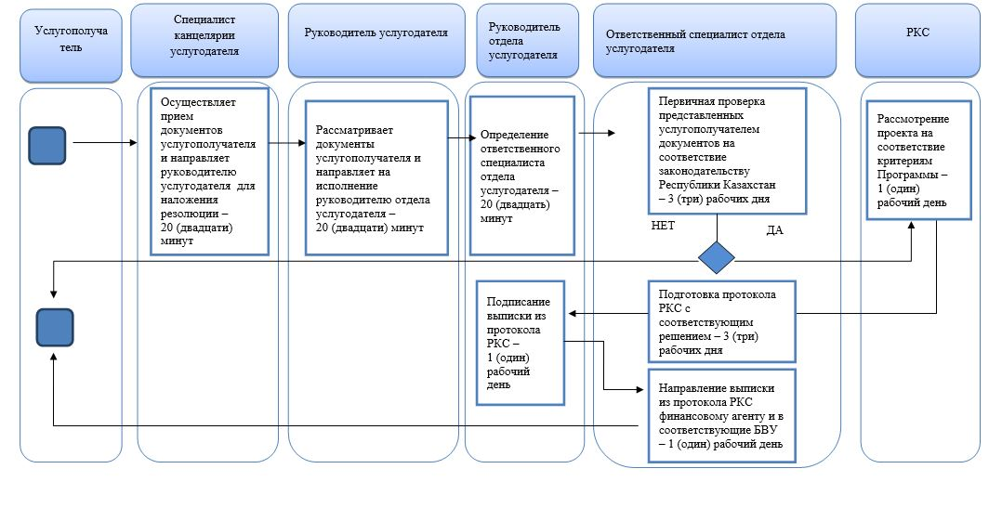

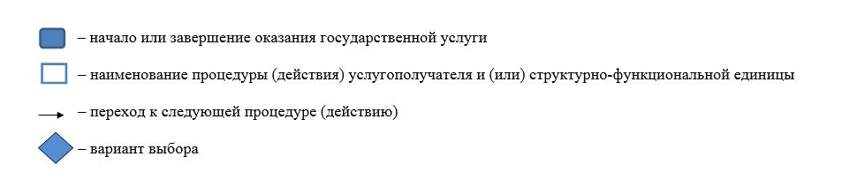

|  |  |
| --- | --- |
|  | Приложение 2  к постановлению акимата  города Астаны  от 4 ноября 2014 года № 111-1820 |

**Регламент государственной услуги "Предоставление гарантий по кредитам субъектов частного предпринимательства в рамках**   
**Единой программы поддержки и развития бизнеса "Дорожная карта бизнеса 2020" 1. Общие положения**

      Сноска. Приложение 2 в редакции постановления акимата г. Астаны от 02.03.2017 № 111-405 (вводится в действие по истечении десяти календарных дней после дня его первого официального опубликования).

      1. Государственная услуга "Предоставление гарантий по кредитам субъектов частного предпринимательства в рамках Единой программы поддержки и развития бизнеса "Дорожная карта бизнеса 2020" (далее – государственная услуга) оказывается Государственным учреждением "Управление предпринимательства и промышленности города Астаны" (далее – услугодатель) в соответствии со стандартом государственной услуги "Предоставление гарантий по кредитам субъектов частного предпринимательства в рамках Единой программы поддержки и развития бизнеса "Дорожная карта бизнеса 2020" (далее – Стандарт), утвержденным приказом Министра национальной экономики Республики Казахстан от 24 апреля 2015 года № 352 "Об утверждении стандартов государственных услуг в сфере предпринимательства" (зарегистрирован в Реестре государственной регистрации нормативных правовых актов за № 11181).

      2. Форма оказания государственной услуги: бумажная.

      3. Прием заявлений и выдача результатов оказания государственной услуги осуществляются через канцелярию услугодателя.

      4. Результат оказания государственной услуги: по кредитам свыше 180 миллионов тенге – выписка из протокола заседания Регионального координационного совета при акимате города Астаны по индустриальному развитию города Астаны (далее – РКС).

      Государственная услуга оказывается на бесплатной основе физическим и юридическим лицам (далее – услугополучатель).

      Форма предоставления результата оказания государственной услуги: бумажная.

**2. Описание порядка действий структурных подразделений (работников) услугодателя в процессе оказания государственной услуги**

      1. Основанием для начала процедуры (действия) по оказанию государственной услуги является представление услугополучателем пакета документов, предусмотренных пунктом 9 Стандарта.

      2. Содержание каждой процедуры (действия), входящей в состав процесса оказания государственной услуги, длительность выполнения:

      1) сотрудник канцелярии услугодателя в день поступления документов, представленных услугополучателем согласно пункту 9 Стандарта, осуществляет их прием и регистрацию с присвоением номера и даты, после чего передает руководителю услугодателя либо его заместителю. Максимально допустимое время для осуществления данной процедуры – не более 30 (тридцати) минут;

      2) руководитель услугодателя либо его заместитель в день поступления документов услугополучателя налагает резолюцию и передает руководителю отдела. Максимально допустимое время для осуществления данной процедуры – не более 30 (тридцати) минут;

      3) руководитель отдела услугодателя в день поступления документов услугополучателя налагает резолюцию и передает ответственному специалисту отдела. Максимально допустимое время для осуществления данной процедуры – не более 30 (тридцати) минут;

      4) ответственный специалист отдела услугодателя осуществляет первичную проверку заявления услугополучателя. Максимально допустимое время для осуществления данной процедуры – не более 1 (одного) рабочего дня с момента подачи документов услугополучателем;

      5) ответственный специалист отдела услугодателя в течение 2 (двух) рабочих дней с момента подачи документов услугополучателем отказывает в оказании государственной услуги по следующим основаниям:

      установление недостоверности документов, представленных услугополучателем для получения государственной услуги, и (или) данных (сведений), содержащихся в них;

      несоответствие услугополучателя и (или) представленных материалов, объектов, данных и сведений, необходимых для оказания государственной услуги, требованиям, установленным нормативными правовыми актами Республики Казахстан;

      отрицательный ответ уполномоченного государственного органа на запрос о согласовании, который требуется для оказания государственной услуги, а также отрицательное заключение экспертизы, исследования либо проверки;

      в отношении услугополучателя имеется вступившее в законную силу решение (приговор) суда о запрещении деятельности или отдельных видов деятельности, требующих получения определенной государственной услуги;

      в отношении услугополучателя имеется вступившее в законную силу решение суда, на основании которого услугополучатель лишен специального права, связанного с получением государственной услуги;

      6) ответственный специалист отдела услугодателя проводит анализ соответствия заявления квалификационным требованиям, после чего передает документы услугополучателя с заключением руководителю отдела услугодателя для согласования – не более 1 (одного) рабочего дня;

      7) ответственный специалист отдела услугодателя формирует документы для вынесения на рассмотрение РКС – не более 1 (одного) рабочего дня;

      8) РКС рассматривает проекты на соответствие критериям Единой программы поддержки и развития бизнеса "Дорожная карта бизнеса 2020" (далее – Программа) и в соответствии с приоритетами региона принимает решение о возможности и (или) невозможности субсидирования в рамках Программы – не более 1 (одного) рабочего дня;

      9) ответственный специалист отдела услугодателя оформляет соответствующим протоколом решение РКС – не более 1 (одного) рабочего дня;

      10) руководитель отдела услугодателя (секретарь РКС) подписывает выписку из протокола заседания РКС – не более 1 (одного) рабочего дня;

      11) ответственный специалист отдела услугодателя направляет выписку из протокола РКС финансовому агенту и в соответствующие банки второго уровня (далее – БВУ), а также извещает услугополучателя о результатах рассмотрения проекта услугополучателя на заседании РКС – не более 1 (одного) рабочего дня.

      3. Результат процедуры (действия) по оказанию государственной услуги, который служит основанием для начала выполнения следующей процедуры (действия):

      1) сотрудник канцелярии услугодателя принимает, регистрирует и передает документы услугополучателя руководителю услугодателя либо его заместителю;

      2) руководитель услугодателя либо его заместитель налагает резолюцию и передает документы услугополучателя руководителю отдела услугодателя;

      3) руководитель отдела услугодателя налагает резолюцию и передает документы ответственному специалисту отдела услугодателя;

      4) ответственный специалист отдела услугодателя проверяет полноту документов услугополучателя;

      5) ответственный специалист отдела услугодателя осуществляет анализ заявления услугодателя на соответствие квалификационным требованиям, после чего передает документы услугополучателя с заключением руководителю отдела услугодателя для согласования либо отказывает в оказание государственной услуги;

      6) ответственный специалист отдела услугодателя формирует документы услугополучателя для вынесения на рассмотрение РКС;

      7) РКС рассматривает проекты на соответствие критериям Программы;

      8) ответственный специалист отдела услугодателя оформляет соответствующим протоколом решение РКС;

      9) руководитель отдела услугодателя подписывает выписку из протокола заседания РКС;

      10) ответственный специалист отдела услугодателя направляет выписку из протокола РКС финансовому агенту и в соответствующие БВУ, а также извещает услугополучателя о результатах рассмотрения проекта на заседании РКС.

**3. Описание порядка взаимодействия структурных подразделений (работников) услугодателя в процессе оказания государственной услуги**

      1. Перечень структурных подразделений (работников) услугодателя, которые участвуют в процессе оказания государственной услуги:

      1) сотрудник канцелярии услугодателя;

      2) руководитель услугодателя;

      3) руководитель отдела услугодателя;

      4) ответственный специалист отдела услугодателя;

      5) РКС.

      2. Описание порядка взаимодействия структурных подразделений (работников) услугодателя в процессе оказания государственной услуги:

      1) сотрудник канцелярии услугодателя принимает, регистрирует и передает документы услугополучателя руководителю услугодателя либо его заместителю – не более 30 (тридцати) минут;

      2) руководитель услугодателя либо его заместитель налагает резолюцию и передает документы услугополучателя руководителю отдела услугодателя – не более 30 (тридцати) минут;

      3) руководитель отдела услугодателя налагает резолюцию и передает документы ответственному специалисту отдела услугодателя – не более 30 (тридцати) минут;

      4) ответственный специалист отдела услугодателя проверяет полноту документов услугополучателя – не более 1 (одного) рабочего дня;

      5) ответственный специалист отдела услугодателя осуществляет анализ заявления услугодателя на соответствие квалификационным требованиям, после чего передает документы услугополучателя с заключением руководителю отдела услугодателя для согласования либо отказывает в оказание государственной услуги – в течение 2 (двух) рабочих дней;

      6) ответственный специалист отдела услугодателя формирует документы услугополучателя для вынесения на рассмотрение РКС – не более 1 (одного) рабочего дня;

      7) РКС рассматривает проекты на соответствие критериям Программы – не более 1 (одного) рабочего дня;

      8) ответственный специалист отдела услугодателя оформляет соответствующим протоколом решение РКС – не более 1 (одного) рабочего дня;

      9) руководитель отдела услугодателя подписывает выписку из протокола заседания РКС – не более 1 (одного) рабочего дня;

      10) ответственный специалист отдела услугодателя направляет выписку из протокола РКС финансовому агенту и в соответствующие БВУ, а также извещает услугополучателя о результатах рассмотрения проекта на заседании РКС – не более 1 (одного) рабочего дня.

      3. Справочник бизнес-процессов оказания государственной услуги приведен в приложении к настоящему Регламенту.

|  |  |
| --- | --- |
|  | Приложение  к Регламенту государственной услуги  "Предоставление гарантий по кредитам в рамках Единой  программы поддержки и развития бизнеса  "Дорожная карта бизнеса 2020" |

**Справочник бизнес-процессов оказания государственной услуги**

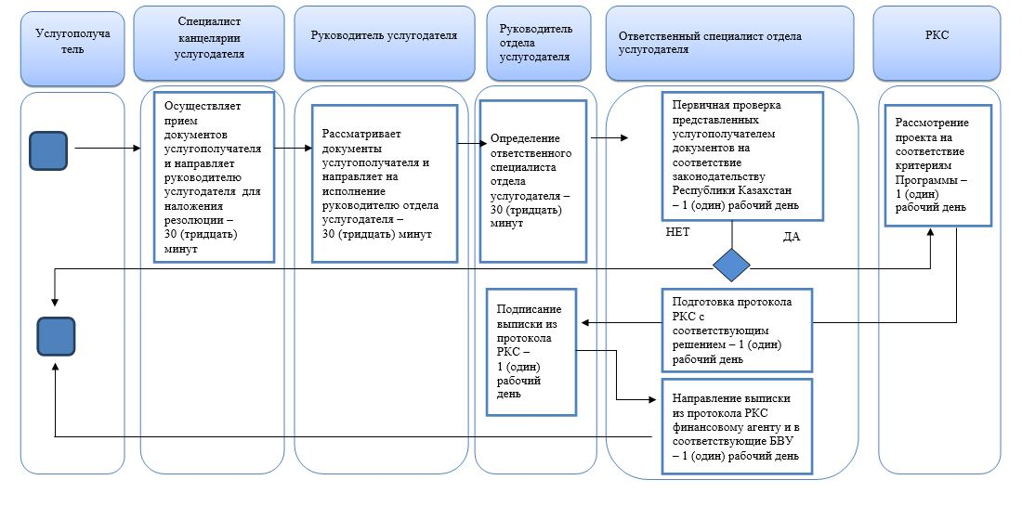

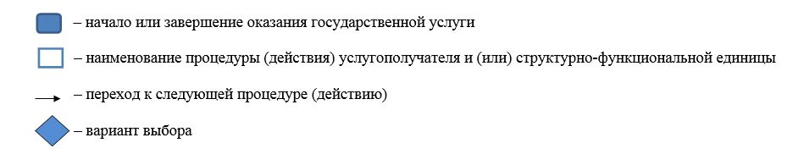

|  |  |
| --- | --- |
|  | Приложение 3  к постановлению акимата  города Астаны от 4 ноября 2014 года № 111-1820 |

**Регламент государственной услуги "Предоставление государственных грантов в рамках Единой программы поддержки и развития бизнеса "Дорожная карта бизнеса 2020" 1. Общие положения**

      Сноска. Приложение 3 в редакции постановления акимата г. Астаны от 02.03.2017 № 111-405 (вводится в действие по истечении десяти календарных дней после дня его первого официального опубликования).

      1. Государственная услуга "Предоставление государственных грантов в рамках Единой программы поддержки и развития бизнеса "Дорожная карта бизнеса 2020" (далее – государственная услуга) оказывается Государственным учреждением "Управление предпринимательства и промышленности города Астаны" (далее – услугодатель) в соответствии со стандартом государственной услуги "Предоставление государственных грантов в рамках Единой программы поддержки и развития бизнеса "Дорожная карта бизнеса 2020" (далее – Стандарт), утвержденным приказом Министра национальной экономики Республики Казахстан от 24 апреля 2015 года № 352 "Об утверждении стандартов государственных услуг в сфере предпринимательства" (зарегистрирован в Реестре государственной регистрации нормативных правовых актов за № 11181).

      2. Форма оказания государственной услуги: бумажная.

      Прием заявлений и выдача результатов оказания государственной услуги осуществляются канцелярией услугодателя.

      3. Результатом оказания государственной услуги является договор о предоставлении гранта.

      Государственная услуга оказывается на бесплатной основе физическим и юридическим лицам (далее – услугополучатель).

      Форма предоставления результата оказания государственной услуги: бумажная.

**2. Описание порядка действий структурных подразделений (работников) услугодателя в процессе оказания государственной услуги**

      1. Основанием для начала процедуры (действия) по оказанию государственной услуги является представление услугополучателем пакета документов, предусмотренных пунктом 9 Стандарта.

      2. Содержание каждой процедуры (действия), входящей в состав процесса оказания государственной услуги, длительность выполнения:

      1) сотрудник канцелярии услугодателя в день поступления документов, представленных услугополучателем согласно пункту 9 Стандарта, осуществляет их прием и регистрацию с присвоением номера и даты, после чего передает руководителю услугодателя либо его заместителю. Максимально допустимое время для осуществления данной процедуры – не более 20 (двадцати) минут;

      2) руководитель услугодателя либо его заместитель в день поступления документов услугополучателя налагает резолюцию и передает руководителю отдела услугодателя. Максимально допустимое время для осуществления данной процедуры – не более 1 (одного) рабочего дня;

      3) руководитель отдела услугодателя в день поступления документов услугополучателя налагает резолюцию и передает ответственному специалисту отдела. Максимально допустимое время для осуществления данной процедуры – не более 20 (двадцать) минут;

      4) ответственный специалист отдела услугодателя осуществляет первичную проверку заявления услугополучателя. Максимально допустимое время для осуществления данной процедуры – не более 10 (десяти) рабочих дней с момента подачи документов услугополучателем;

      5) ответственный специалист отдела услугодателя в течение 3 (трех) рабочих дней с момента подачи документов услугополучателем отказывает в оказании государственной услуги по следующим основаниям:

      установление недостоверности документов, представленных услугополучателем для получения государственной услуги, и (или) данных (сведений), содержащихся в них;

      несоответствие услугополучателя и (или) представленных материалов, объектов, данных и сведений, необходимых для оказания государственной услуги, требованиям, установленным нормативными правовыми актами Республики Казахстан;

      6) ответственный специалист отдела услугодателя осуществляет анализ заявления услугополучателя на соответствие квалификационным требованиям, после чего передает документы услугополучателя с заключением руководителю отдела услугодателя для согласования – не более 3 (трех) рабочих дней;

      7) ответственный специалист отдела услугодателя выносит материалы на рассмотрение Конкурсной комиссии по отбору заявок субъектов частного предпринимательства, претендующих на предоставление государственных грантов (далее – Конкурсная комиссия), – в течение 11 (одиннадцати) рабочих дней;

      8) Конкурсная комиссия рассматривает проекты на соответствие критериям Единой программы поддержки и развития бизнеса "Дорожная карта бизнеса 2020" (далее – Программа) и в соответствии с приоритетами региона принимает решение о возможности (или невозможности) предоставления государственного гранта в рамках Программы – в течение 2 (двух) рабочих дней;

      9) ответственный специалист отдела услугодателя оформляет соответствующим протоколом решение Конкурсной комиссии – не более 4 (четырех) рабочих дней;

      10) ответственный специалист отдела услугодателя выносит материалы и протокол с решением Конкурсной комиссии на рассмотрение РКС – в течение 1 (одного) рабочего дня;

      11) РКС рассматривает проекты на соответствие критериям Программы и в соответствии с приоритетами региона принимает решение о возможности (или невозможности) выделения государственных грантов в рамках Программы – не более 1 (одного) рабочего дня;

      12) ответственный специалист отдела услугодателя оформляет соответствующим протоколом решение РКС – не более 3 (трех) рабочих дней;

      13) ответственный специалист отдела услугодателя направляет выписку из протокола РКС финансовому агенту, а также извещает услугополучателя о результатах рассмотрения проекта на заседании РКС – в течение 8 (восьми) рабочих дней.

      3. Результат процедуры (действия) по оказанию государственной услуги, который служит основанием для начала выполнения следующей процедуры (действия):

      1) сотрудник канцелярии услугодателя принимает, регистрирует и передает документы услугополучателя руководителю услугодателя либо его заместителю;

      2) руководитель услугодателя либо его заместитель налагает резолюцию и передает документы услугополучателя руководителю отдела услугодателя;

      3) руководитель отдела услугодателя налагает резолюцию и передает документы услугополучателя ответственному специалисту отдела услугодателя;

      4) ответственный специалист отдела услугодателя проверяет полноту документов услугополучателя;

      5) ответственный специалист отдела услугодателя осуществляет анализ заявления услугополучателя на соответствие квалификационным требованиям, после чего передает документы услугополучателя с заключением руководителю отдела услугодателя для согласования либо отказывает в оказание государственной услуги;

      6) ответственный специалист отдела услугодателя выносит материалы услугополучателя на рассмотрение Конкурсной комиссии;

      7) Конкурсная комиссия рассматривает проекты на соответствие критериям Программы и в соответствии с приоритетами региона принимает решение о возможности (или невозможности) предоставления государственного гранта в рамках Программы;

      8) ответственный специалист отдела услугодателя оформляет соответствующим протоколом решение Конкурсной комиссии;

      9) ответственный специалист отдела услугодателя выносит материалы и протокол с решением Конкурсной комиссии на рассмотрение РКС;

      10) РКС рассматривает проекты на соответствие критериям Программы;

      11) ответственный специалист отдела услугодателя оформляет соответствующим протоколом решение РКС;

      12) ответственный специалист отдела услугодателя направляет выписку из протокола РКС финансовому агенту, а также извещает услугополучателя о результатах рассмотрения проекта на заседании РКС.

**3. Описание порядка взаимодействия структурных подразделений (работников) услугодателя в процессе оказания государственной услуги**

      1. Перечень структурных подразделений (работников) услугодателя, которые участвуют в процессе оказания государственной услуги:

      1) сотрудник канцелярии услугодателя;

      2) руководитель услугодателя;

      3) руководитель отдела услугодателя;

      4) ответственный специалист отдела услугодателя;

      5) Конкурсная комиссия;

      6) РКС.

      2. Описание порядка взаимодействия структурных подразделений (работников) услугодателя в процессе оказания государственной услуги:

      1) сотрудник канцелярии услугодателя принимает, регистрирует и передает документы услугополучателя руководителю услугодателя либо его заместителю – не более 20 (двадцати) минут;

      2) руководитель услугодателя либо его заместитель налагает резолюцию и передает документы услугополучателя руководителю отдела услугодателя – не более 1 (одного) рабочего дня;

      3) руководитель отдела услугодателя налагает резолюцию и передает документы услугополучателя ответственному специалисту отдела услугодателя – не более 20 (двадцати) минут;

      4) ответственный специалист отдела услугодателя проверяет полноту документов услугополучателя – не более 10 (десяти) рабочих дней;

      5) ответственный специалист отдела услугодателя осуществляет анализ заявления услугополучателя на соответствие квалификационным требованиям, после чего передает документы услугополучателя с заключением руководителю отдела услугодателя для согласования либо отказывает в оказание государственной услуги – в течение 3 (трех) рабочих дней;

      6) ответственный специалист отдела услугодателя выносит материалы услугополучателя на рассмотрение Конкурсной комиссии – в течение 11 (одиннадцати) рабочих дней;

      7) Конкурсная комиссия рассматривает проекты на соответствие критериям Программы и в соответствии с приоритетами региона принимает решение о возможности (или невозможности) предоставления государственного гранта в рамках Программы – в течение 2 (двух) рабочих дней;

      8) ответственный специалист отдела услугодателя оформляет соответствующим протоколом решение Конкурсной комиссии – не более 4 (четырех) рабочих дней;

      9) ответственный специалист отдела услугодателя выносит материалы и протокол с решением Конкурсной комиссии на рассмотрение РКС – в течение 1 (одного рабочего дня);

      10) РКС рассматривает проекты на соответствие критериям Программы – не более 1 (одного) рабочего дня;

      11) ответственный специалист отдела услугодателя оформляет соответствующим протоколом решение РКС – не более 3 (трех) рабочих дней;

      12) ответственный специалист отдела услугодателя направляет выписку из протокола РКС финансовому агенту, а также извещает услугополучателя о результатах рассмотрения проекта на заседании РКС – в течение 8 (восьми) рабочих дней.

      3. Справочник бизнес-процессов оказания государственной услуги приведен в приложении к настоящему Регламенту.

|  |  |
| --- | --- |
|  | Приложение  к Регламенту государственной услуги  "Предоставление государственных грантов в  рамках Единой программы поддержки и  развития бизнеса "Дорожная карта бизнеса 2020" |

**Справочник бизнес-процессов оказания государственной услуги**

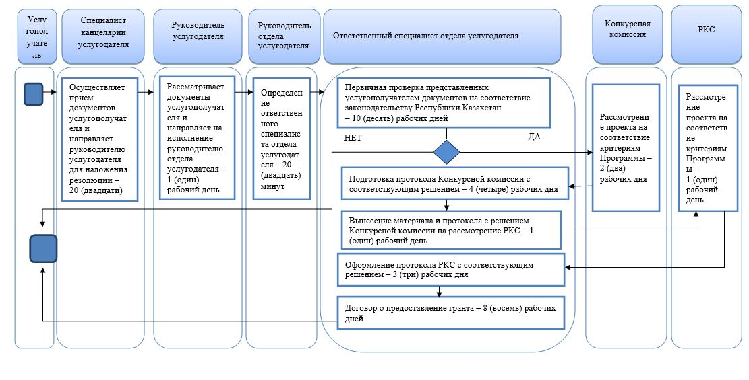

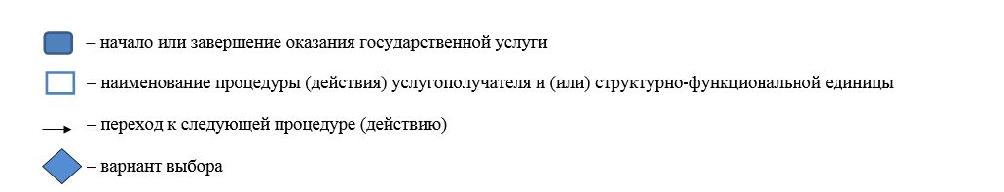

|  |  |
| --- | --- |
|  |  |
|  | Приложение 4  к постановлению акимата  города Астаны  от 4 ноября 2014 года № 111-1820 |

**Регламент государственной услуги "Предоставление поддержки по развитию производственной (индустриальной) инфраструктуры в рамках Единой программы поддержки и развития бизнеса "Дорожная карта бизнеса 2020" 1. Общие положения**

      Сноска. Приложение 4 в редакции постановления акимата г. Астаны от 02.03.2017 № 111-405 (вводится в действие по истечении десяти календарных дней после дня его первого официального опубликования).

      1. Государственная услуга "Предоставление поддержки по развитию производственной (индустриальной) инфраструктуры в рамках Единой программы поддержки и развития бизнеса "Дорожная карта бизнеса 2020" (далее – государственная услуга) оказывается Государственным учреждением "Управление предпринимательства и промышленности города Астаны" (далее – услугодатель) в соответствии со стандартом государственной услуги "Предоставление поддержки по развитию производственной (индустриальной) инфраструктуры в рамках Единой программы поддержки и развития бизнеса "Дорожная карта бизнеса 2020" (далее – Стандарт), утвержденным приказом Министра национальной экономики Республики Казахстан от 24 апреля 2015 года № 352 "Об утверждении стандартов государственных услуг в сфере предпринимательства" (зарегистрирован в Реестре государственной регистрации нормативных правовых актов за № 11181).

      2. Форма оказания государственной услуги: бумажная.

      Прием заявлений и выдача результатов оказания государственной услуги осуществляются канцелярией услугодателя.

      3. Результатом оказания государственной услуги является выписка из протокола заседания Регионального координационного совета при акимате города Астаны по индустриальному развитию города Астаны (далее – РКС).

      Государственная услуга оказывается на бесплатной основе физическим и юридическим лицам (далее – услугополучатель).

      Форма предоставления результата оказания государственной услуги: бумажная.

**2. Описание порядка действий структурных подразделений (работников) услугодателя в процессе оказания государственной услуги**

      1. Основанием для начала процедуры (действия) по оказанию государственной услуги является представление услугополучателем пакета документов, предусмотренных пунктом 9 Стандарта.

      2. Содержание каждой процедуры (действия), входящей в состав процесса оказания государственной услуги, длительность выполнения:

      1) сотрудник канцелярии услугодателя в день поступления документов, представленных услугополучателем, осуществляет их прием и регистрацию с присвоением номера и даты, после чего передает руководителю услугодателя либо его заместителю. Максимально допустимое время для осуществления данной процедуры – не более 20 (двадцать) минут;

      2) руководитель отдела услугодателя либо его заместитель в день поступления документов услугополучателя налагает резолюцию и передает руководителю отдела услугодателя. Максимально допустимое время для осуществления данной процедуры – не более 1 (одного) рабочего дня;

      3) руководитель отдела услугодателя в день поступления документов услугополучателя налагает резолюцию и передает ответственному специалисту отдела услугодателя. Максимально допустимое время для осуществления данной процедуры – не более 20 (двадцать) минут;

      4) ответственный специалист отдела услугодателя осуществляет первичную проверку заявления услугополучателя. Максимально допустимое время для осуществления данной процедуры – не более 20 (двадцать) минут с момента подачи документов услугополучателем;

      5) ответственный специалист отдела услугодателя в течение 2 (двух) рабочих дней с момента подачи документов услугополучателем отказывает в оказании государственной услуги по следующим основаниям либо отказывает в оказание государственной услуги:

      установление недостоверности документов, представленных услугополучателем для получения государственной услуги, и (или) данных (сведений), содержащихся в них;

      несоответствие услугополучателя и (или) представленных материалов, объектов, данных и сведений, необходимых для оказания государственной услуги, требованиям, установленным нормативными правовыми актами Республики Казахстан.

      6) ответственный специалист отдела услугодателя осуществляет анализ заявления услугополучателя на соответствие квалификационным требованиям, после чего передает документы услугополучателя с заключением руководителю отдела услугодателя для согласования с другими заинтересованными государственными органами – не более 1 (одного) рабочего дня;

      7) заинтересованные государственные органы рассматривают документы услугополучателя и направляют по ним, в пределах своей компетенции, мотивированное заключение ответственному специалисту отдела услугодателя – не более 5 (пяти) рабочих дней;

      8) ответственный специалист отдела услугодателя формирует документы услугополучателя для вынесения на рассмотрение РКС – не более 1 (одного) рабочего дня;

      9) РКС рассматривает проекты на соответствие критериям Единой программы поддержки и развития бизнеса "Дорожная карта бизнеса 2020" (далее – Программа) и в соответствии с приоритетами региона принимает решение о возможности и (или) невозможности предоставления поддержки по развитию производственной (индустриальной) инфраструктуры в рамках Программы – не более 1 (одного) рабочего дня;

      10) ответственный специалист отдела услугодателя оформляет соответствующим протоколом решение РКС – не более 2 (двух) рабочих дней;

      11) руководитель отдела услугодателя (секретарь РКС) подписывает выписку из протокола заседания РКС – не более 1 (одного) часа;

      12) ответственный специалист отдела услугодателя направляет протокол РКС администратору Программы, а также извещает услугополучателя о результатах рассмотрения проекта на заседании РКС – не более 1 (одного) рабочего дня.

      3. Результат процедуры (действия) по оказанию государственной услуги, который служит основанием для начала выполнения следующей процедуры (действия):

      1) сотрудник канцелярии услугодателя принимает, регистрирует и передает документы услугополучателя руководителю услугодателя либо его заместителю;

      2) руководитель услугодателя либо его заместитель налагает резолюцию и передает документы услугополучателя руководителю отдела услугодателя;

      3) руководитель отдела услугодателя налагает резолюцию и передает документы услугополучателя ответственному специалисту отдела услугодателя;

      4) ответственный специалист отдела услугодателя проверяет полноту документов услугополучателя;

      5) ответственный специалист отдела услугодателя осуществляет анализ заявления услугополучателя на соответствие квалификационным требованиям, после чего передает документы услугополучателя с заключением руководителю отдела услугодателя для согласования с другими заинтересованными государственными органами;

      6) ответственный специалист отдела услугодателя формирует документы услугополучателя для вынесения на рассмотрение РКС;

      7) РКС рассматривает проекты на соответствие критериям Программы;

      8) ответственный специалист отдела услугодателя оформляет соответствующим протоколом решение РКС;

      9) руководитель отдела услугодателя подписывает выписку из протокола заседания РКС;

      10) ответственный специалист отдела услугодателя направляет протокол РКС администратору Программы, а также извещает услугополучателя о результатах рассмотрения проекта на заседании РКС.

**3. Описание порядка взаимодействия структурных подразделений (работников) услугодателя в процессе оказания государственной услуги**

      1. Перечень структурных подразделений (работников) услугодателя, которые участвуют в процессе оказания государственной услуги:

      1) сотрудник канцелярии услугодателя;

      2) руководитель услугодателя;

      3) руководитель отдела услугодателя;

      4) ответственный специалист отдела услугодателя;

      5) РКС.

      2. Описание порядка взаимодействия структурных подразделений (работников) услугодателя в процессе оказания государственной услуги:

      1) сотрудник канцелярии услугодателя принимает, регистрирует и передает документы услугополучателя руководителю услугодателя либо его заместителю – не более 20 (двадцати) минут;

      2) руководитель услугодателя либо его заместитель налагает резолюцию и передает документы услугополучателя руководителю отдела услугодателя – не более 1 (одного) рабочего дня;

      3) руководитель отдела услугодателя налагает резолюцию и передает документы услугополучателя ответственному специалисту отдела услугодателя – не более 20 (двадцати) минут;

      4) ответственный специалист отдела услугодателя проверяет полноту документов услугополучателя – не более 20 (двадцати) минут;

      5) ответственный специалист отдела услугодателя осуществляет анализ заявления услугополучателя на соответствие квалификационным требованиям, после чего передает документы услугополучателя с заключением руководителю отдела услугодателя для согласования с другими заинтересованными государственными органами либо отказывает в оказание государственной услуги – в течение 2 (двух) рабочих дней;

      6) ответственный специалист отдела услугодателя формирует документы услугополучателя для вынесения на рассмотрение РКС – не более 1 (одного) рабочего дня;

      7) РКС рассматривает проекты на соответствие критериям Программы – не более 1 (одного) рабочего дня;

      8) ответственный специалист отдела услугодателя оформляет соответствующим протоколом решение РКС – не более 2 (двух) рабочих дней;

      9) руководитель отдела услугодателя подписывает выписку из протокола заседания РКС – не более 1 (одного) часа;

      10) ответственный специалист отдела услугодателя направляет протокол РКС администратору Программы, а также извещает услугополучателя о результатах рассмотрения проекта на заседании РКС – не более 1 (одного) рабочего дня.

      3. Справочник бизнес-процессов оказания государственной услуги приведен в приложении к настоящему Регламенту.

|  |  |
| --- | --- |
|  | Приложение  к Регламенту государственной услуги  "Предоставление поддержки по развитию производственной  (индустриальной) инфраструктуры в рамках  Единой программы поддержки и развития бизнеса  "Дорожная карта бизнеса 2020" |

**Справочник бизнес-процессов оказания государственной услуги**

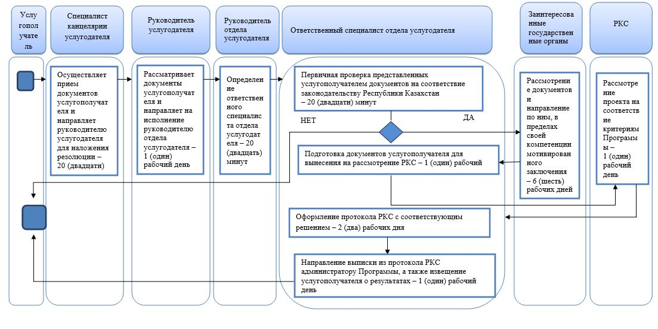

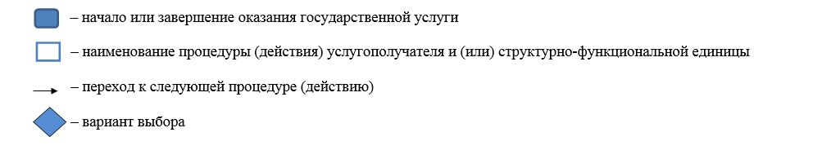

|  |  |
| --- | --- |
|  |  |

© 2012. РГП на ПХВ «Институт законодательства и правовой информации Республики Казахстан» Министерства юстиции Республики Казахстан